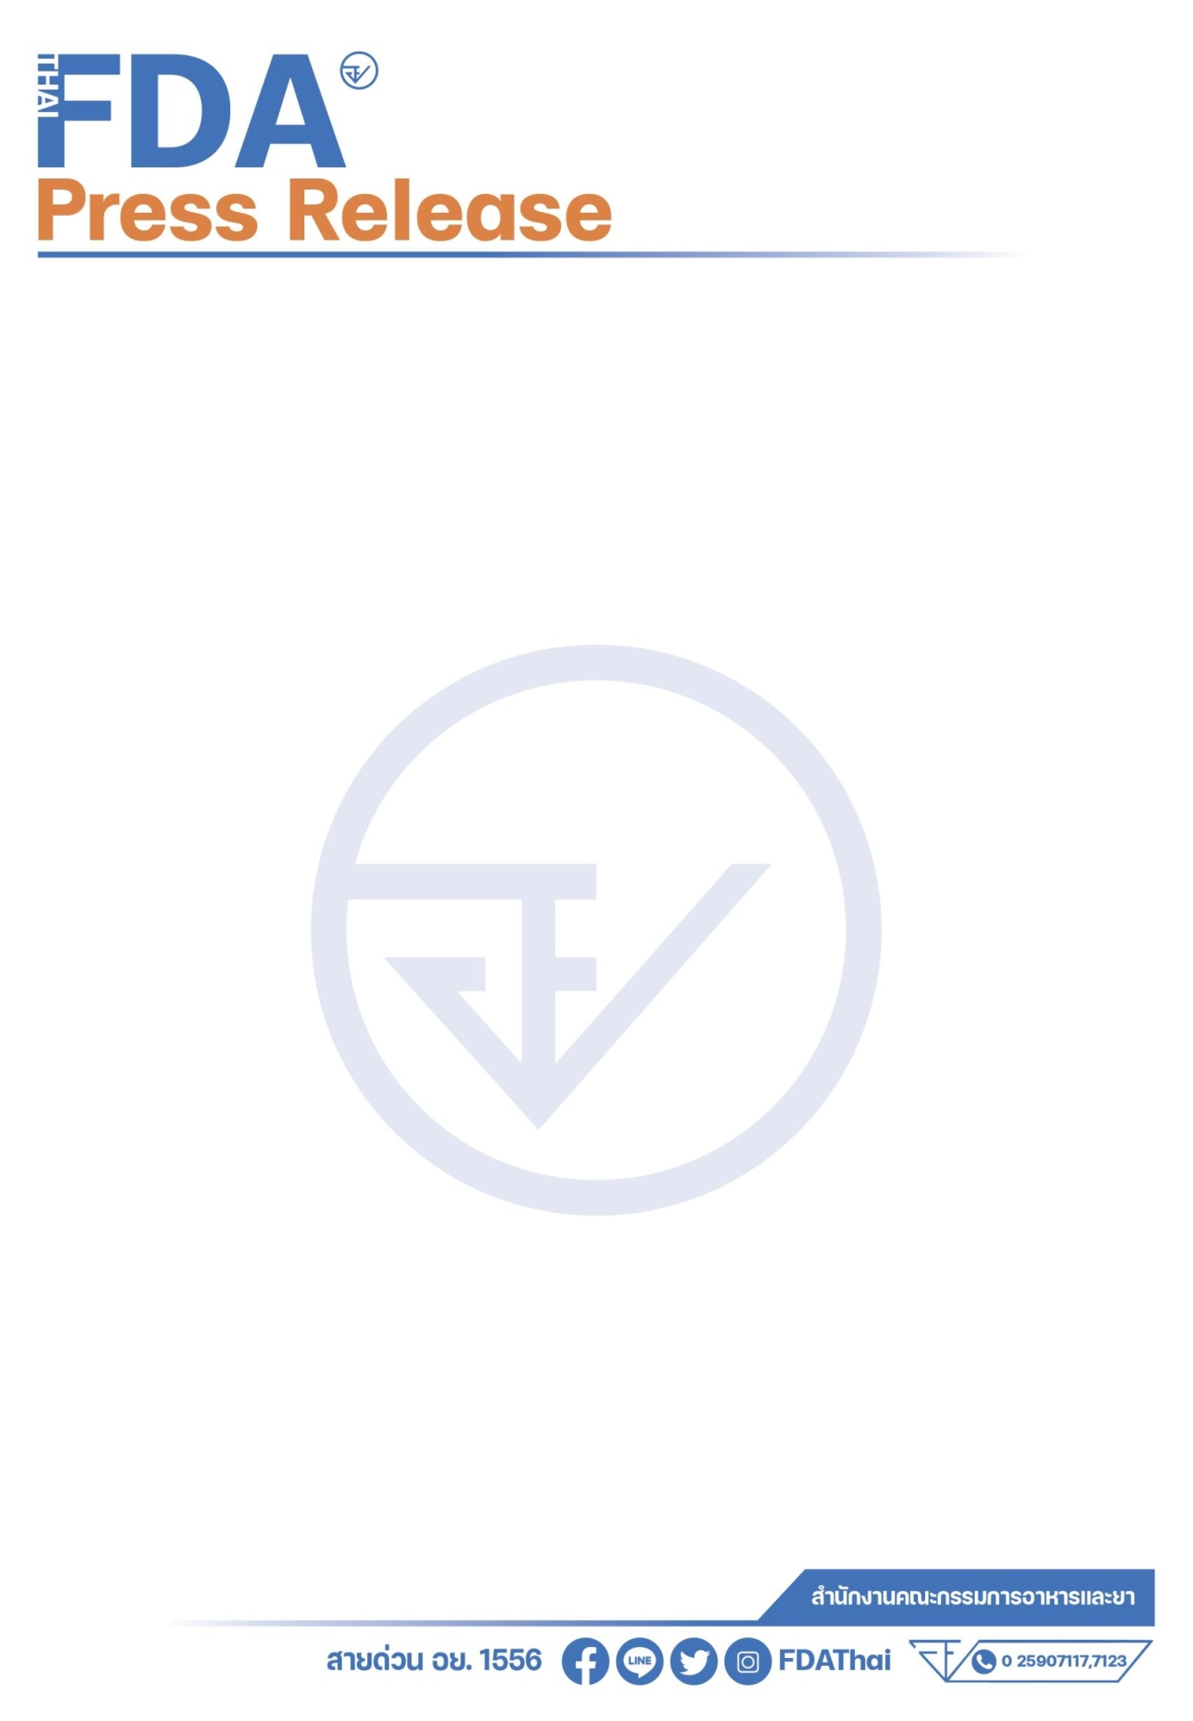

**อย. ร่วมกับ สคบ. และ สตม. บุกจับบริษัทขายสินค้าไม่มี อย.**

วันที่ 13 มีนาคม 2567 อย. ร่วมกับ สคบ. และ สตม. บุกจับบริษัทขายสินค้าแห่งหนึ่งย่านบางนา  
ขณะใช้อินฟลูเอนเซอร์คนจีนไลฟ์ขายสินค้าที่ไม่ได้รับอนุญาตและไม่มีฉลากภาษาไทย ยึดเครื่องสำอางและผลิตภัณฑ์สมุนไพรของกลางผิดกฎหมายหลายรายการ

**เภสัชกรหญิงสุภัทรา บุญเสริม** **ผู้ทรงคุณวุฒิด้านมาตรฐานผลิตภัณฑ์ด้านสาธารณสุข** กล่าวว่า สำนักงานคณะกรรมการอาหารและยา (อย.) ได้รับการประสานจากสำนักงานคณะกรรมการคุ้มครองผู้บริโภค (สคบ.) และสำนักงานตรวจคนเข้าเมือง (สตม.) ร่วมตรวจสอบบริษัทแห่งหนึ่งย่านบางนาซึ่งมีการไลฟ์ขายเครื่องสำอางและผลิตภัณฑ์สมุนไพรผิดกฎหมาย อย. จึงขอเตือนพี่น้องประชาชนว่า ผลิตภัณฑ์สุขภาพไม่ว่าจะเป็นอาหาร ยา เครื่องสำอาง ผลิตภัณฑ์สมุนไพร จะต้องได้รับอนุญาตจาก อย. ก่อนผลิต นำเข้า และจำหน่าย โดยสามารถดูได้ที่ฉลากผลิตภัณฑ์ต้องเป็นภาษาไทยและมีเลข อย. กรณีซื้อออนไลน์ให้ซื้อจากร้านค้าออนไลน์ที่มีการจดทะเบียนพาณิชย์อิเล็กทรอนิกส์กับกรมพัฒนาธุรกิจการค้า กระทรวงพาณิชย์ เรียบร้อยแล้ว สำหรับยา และผลิตภัณฑ์สมุนไพรไม่สามารถซื้อทางออนไลน์ได้ ต้องซื้อจากร้านขายยาหรือได้รับการตรวจวินิจฉัยและจ่ายจากแพทย์ในสถานพยาบาลของรัฐหรือเอกชนเท่านั้น เว้นแต่เป็นยาสามัญประจำบ้าน

ทั้งนี้ในส่วนผลิตภัณฑ์ที่ อย ตรวจสอบแล้วพบการฝ่าฝืนกฎหมาย ได้แก่ เครื่องสำอางจำนวน   
19 รายการ เช่น JOVISSE ANGEYI SUNSCREEN SPRAY SPF50 PA+++, JOVISSE Hadabo Fermented Beauty Serum, JOVISSE ฟูลเลอรีนยีสต์เรืองแสงอายครีม, B5 Pro-vitamin B5 sea fennel Soothing Mask พบฉลากไม่แสดงเลขที่ใบรับจดแจ้งหรือแสดงเลขที่ใบรับจดแจ้งที่ยกเลิกแล้ว ไม่แสดงฉลากเป็นภาษาไทย และเครื่องสำอางที่หมดอายุ รวมทั้งผลิตภัณฑ์สมุนไพรที่ไม่แสดงเลขทะเบียนตำรับ จำนวน 8 รายการ เช่น BELLY BUTTON STICKER VINCERE ANCIENT สติ๊กเกอร์ท้องนางเงือก, แผ่นแปะเอว VILLUTRA WAIST PATCH, Jimsiga ครีมสมุนไพร, สติ๊กเกอร์หญ้าโปร่งแสง Boneless Herb Patch เบื้องต้นมีความผิดตาม   
พ.ร.บ. เครื่องสำอาง พ.ศ. 2558 คือขายเครื่องสำอางที่ไม่ได้จดแจ้งมีโทษปรับไม่เกิน 20,000 บาท ขายเครื่องสำอางที่ฉลากไม่ใช้ข้อความภาษาไทย มีโทษจำคุกไม่เกิน 1 เดือน หรือปรับไม่เกิน 10,000 บาท หรือทั้งจำทั้งปรับ ขายเครื่องสำอางที่แสดงข้อความไม่ครบถ้วน มีโทษจำคุกไม่เกิน 1 เดือน หรือปรับไม่เกิน 10,000 บาท หรือทั้งจำทั้งปรับ และขายเครื่องสำอางที่หมดอายุการใช้ตามที่แสดงไว้ในฉลาก มีโทษปรับไม่เกิน 10,000 บาท สำหรับความผิดตาม พ.ร.บ. ผลิตภัณฑ์สมุนไพร พ.ศ. 2562 คือ ขายผลิตภัณฑ์สมุนไพรโดยได้รับอนุญาต มีโทษจำคุกไม่เกิน 3 ปี หรือปรับไม่เกิน 300,000 บาท หรือทั้งจำทั้งปรับ ขายผลิตภัณฑ์สมุนไพรที่ไม่ได้ขึ้นทะเบียนตำรับ ไม่ได้แจ้งรายละเอียดหรือไม่ได้จดแจ้งแล้วแล้วแต่กรณี มีโทษจำคุกไม่เกิน 1 ปี หรือปรับไม่เกิน 100,000 บาท หรือทั้งจำทั้งปรับ

ทั้งนี้ผู้บริโภคสามารถตรวจสอบผลิตภัณฑ์สุขภาพที่ได้รับอนุญาตจาก อย. ได้ที่ www.fda.moph.go.th และLine@FDAThai และหากพบผลิตภัณฑ์ที่ต้องสงสัยหรือไม่ได้รับอนุญาต สามารถแจ้งได้ที่สายด่วน อย.1556 หรือผ่าน Email:1556@fda.moph.go.th Line@FDAThai, Facebook: FDAThaiหรือ ตู้ปณ.1556 ปณฝ.กระทรวงสาธารณสุข จ.นนทบุรี 11004 หรือสำนักงานสาธารณสุขจังหวัดทั่วประเทศ

************************************

วันที่เผยแพร่ข่าว 14 มีนาคม 2567 แถลงข่าว 21 / ปีงบประมาณ พ.ศ. 2567